Comunicación breve

Resultados quirúrgicos de pacientes con lesiones orbitarias a través de abordajes mínimamente invasivos
Surgical results of patients with orbital lesions through minimally invasive approaches

Marlon Manuel Ortiz Machín¹ https://orcid.org/0000-0001-9483-7247
Omar López Arbolay¹ https://orcid.org/0000-0001-7948-4287
Carlos Roberto Vargas Gálvez¹* https://orcid.org/0000-0001- 8471-0242
Alejandro Eugenio Varela Baró¹ https://orcid.org/0000-0002-1765-1112

¹Universidad de Ciencias Médicas de La Habana. Hospital Clínico Quirúrgico Hermanos Ameijeiras. La Habana, Cuba.

*Autor para la correspondencia. Correo electrónico: carlosvgg33@gmail.com

RESUMEN
Introducción: Los abordajes mínimamente invasivos a la órbita constituyen métodos novedosos para el tratamiento quirúrgico de las lesiones orbitarias.
Objetivos: Describir los resultados quirúrgicos de los abordajes mínimamente invasivos en pacientes con lesiones orbitarias.
Método: Se realizó un estudio descriptivo retrospectivo, que incluyó a 33 pacientes del Hospital Hermanos Ameijeiras con diagnóstico de lesiones orbitarias, operados mediante abordajes mínimamente invasivos con apoyo endoscópico, con sus diferentes variables: abordajes empleados, resultados posquirúrgicos y complicaciones. Se determinó de forma posoperatoria el grado de resección imagenológica, evaluación visual, estado de la enfermedad y complicaciones. Para el análisis de los datos se utilizaron frecuencias absolutas y relativas como medidas resumen.
Resultados: Existió predominio de abordajes endonasales endoscópicos extendidos a la órbita en el 48, 5 %. Se alcanzó 90,9 % de resección total de las lesiones. Entre las complicaciones: diplopía 6,1 %, enoftalmos, ptosis, infección y hematoma, 3,0 % respectivamente.
Conclusiones: Los abordajes mínimamente invasivos a la órbita con apoyo endoscópico constituyen procedimientos seguros, efectivos y con baja tasa de complicaciones.
Palabras clave: enfermedades orbitales; neuroendoscopía; órbita.

ABSTRACT
Introduction: Minimally invasive approaches to the orbit constitute novel methods for the surgical treatment of orbital lesions.
Objectives: To describe the surgical results of minimally invasive approaches in patients with orbital lesions.
Method: A descriptive retrospective study was carried out, which included 33 patients from the Hermanos Ameijeiras Hospital with a diagnosis of orbital lesions operated on using minimally invasive approaches with endoscopic support with their different variables: approaches used, post-surgical results and complications. The degree of imaging resection, visual evaluation, disease status, and complications were determined postoperatively. For data analysis, absolute and relative frequencies were used as summary measures.
Results: A predominance of endoscopic endonasal approaches extended to the orbit was evident in 48.5%. A 90.9% total resection of the lesions was achieved. Among the complications: diplopia 6.1%, enophthalmos, ptosis, infection and hematoma, 3.0 % respectively.
Conclusions: Minimally invasive approaches to the orbit with endoscopic support are safe, effective procedures with a low complication rate.
Keywords: neuroendoscopy; orbit; orbital diseases.

Recibido: 19/10/2023
Aprobado: 30/12/2023

INTRODUCCIÓN
Las lesiones de las órbitas son infrecuentes,⁽¹⁾ representan el 0,1 % de los problemas neuroquirúrgicos y el 20 % de los problemas oftalmológicos.⁽¹⁾ Las órbitas son cavidades extracraneales con interrelación con el compartimiento intracraneal. Se consideran estructuras complejas, no solo por la estrecha interrelación neurovascular, musculares, óseas, mesenquimatosas, linfoides y de sus glándulas anexas; sino también, por la contigüidad anatómica con estructuras craneales y nasosinusales.⁽²⁾
Estudios epidemiológicos^{(3,4)} reportan predominio de lesiones orbitarias en el sexo femenino 1,6:1 en relación con el sexo masculino. En correspondencia con la edad con mayor frecuencia ente los 40-60 años de edad.⁽⁴⁾
Estudios histopatológicos^{(5,6)} reportan la presencia de lesiones primarias (propios de la órbita), secundarios (con invasión a la órbita) y de metástasis. Según su etiología se reportan lesiones: tumorales, pseudotumorales, vasculares, inflamatorias, infecciosas, quísticas, entre otras.⁽⁶⁾
Estudios de series de casos^{(7,8)} describen en pacientes con lesiones orbitarias una diversidad de manifestaciones clínicas entre las que se encuentran con mayor frecuencia: cefalea, proptosis, dolor ocular, trastornos en la movilidad ocular, alteraciones en la agudeza visual, entre otros.
Los procedimientos quirúrgicos constituyen un eslabón trascendental para su tratamiento; se destacan los abordajes orbitozigomáticos, orbitotomías mediales, frontolaterales, entre otros.⁽⁹⁾
En los últimos 20 años, con el advenimiento de los abordajes mínimamente invasivos con magnificación endoscópica, se reportan excelentes resultados. Los más frecuentes son los abordajes endonasales endoscópicos extendidos a la órbita (AEEEO), los abordajes tipo keyhole superciliar y las orbitotomías laterales endoscópicas.^{(10,11)} La elección de la vía de abordaje quirúrgico para estas lesiones en la comunidad científica presenta diversidad de criterios.^{(9,11)}
El objetivo de la presente investigación es describir los resultados quirúrgicos de pacientes con lesiones orbitarias mediante abordajes mínimamente invasivos a la órbita.

MÉTODOS
Se realizó un estudio descriptivo retrospectivo entre enero 2015 a diciembre del 2022 en 33 pacientes con lesiones orbitarias con criterio para abordajes mínimamente invasivos a la órbita, en el hospital Hermanos Ameijeiras, de la Habana, Cuba.
La base de datos se obtuvo a partir del sistema de historias clínicas del establecimiento de salud durante el tiempo de estudio, se realizó en una planilla, vaciada para su procesamiento en una base de datos IBM SPSS Statistics 22.
Se tuvo en cuenta, como criterios de inclusión, paciente con sospecha clínica e imagenológica de lesión orbitaria, de 19 años y más, con criterio quirúrgico.
Las variables empleadas en el estudio fueron:

- Edad (años): ≤ 20, 21-40, 41-60, > 60.
- Sexo.
- Tamaño tumoral (mm): según características imagenológicas en estudio de resonancia magnética nuclear (RMN) cerebral y se catalogó en: < 15, 16 – 30 mm, ≥ 31.
- Síntomas y signos: dolor ocular, protrusión ocular, disminución de la agudeza visual, ceguera, limitaciones en la movilidad ocular.
- Compartimiento tumoral: intraconal, extraconal, combinado.
- Ojo afectado: izquierdo o derecho.
- Etiología de la lesión: inflamatoria, tumoral, infecciosa y quística.
- Diagnóstico histopatológico: orbitopatía tiroidea; hemangioma, meningioma, glioma óptico, linfoma no Hodgkin, metástasis, pseudotumor, mucocele y quiste dermoide.
- Abordaje empleado: abordaje endonasal endoscópico (AEE) extendido a la órbita, orbitotomía lateral con apoyo endoscópico, abordaje keyhole superciliar con apoyo endoscópico.
- Complicaciones posoperatorias: diplopía, enoftalmos, ptosis, infección, hematoma, empeoramiento visual.
- Resección imagenológica: según RMN cerebral y se catalogó en: total (≥ 90 %) y subtotal (< 90 %).
- Evaluación oftalmológica: según estudios y examen físico posoperatorios por servicio de oftalmología a los 3 meses; se catalogó en: mejor, mejoría en relación a estado visual; igual, sin cambios al estado visual; peor, empeoramiento del estado visual.
- Estado de la enfermedad: se determinó según estabilidad clínica, imagenológica y oftalmológica. Se catalogó en: controlado, mejoría clínica, imagenológica y oftalmológica; no controlado, sin control de las 3 esferas.

Fase preoperatoria
Se realizó como parte de la planificación quirúrgica estudio de resonancia magnética (RM) para conocer las características tumorales. Se efectuó una planificación quirúrgica para lesiones localizadas en sentido del reloj e inverso en la órbita izquierda: de 1-6, AEEE a la órbita; de 7-10, orbitotomía lateral con apoyo endoscópico; de 10-1, abordaje keyhole superciliar (Fig. 1).

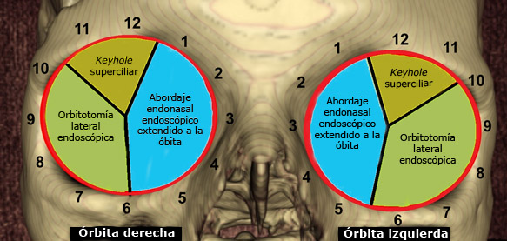
Fig. 1 - Algoritmo quirúrgico en lesiones orbitarias.

Fase transoperatoria
Técnica quirúrgica: se utilizó como medio de magnificación 4 endoscopios rígidos, 0, 30, 45 y 70 grados (Hopkins II), de 18 cm de longitud, 4 mm de diámetro y un módulo vídeo endoscópico de alta definición (Karl Storz).
En todos los pacientes se realizó tarsorrafia para cuidado del globo ocular. Se realizaron 3 abordajes quirúrgicos para acceso y resección de las lesiones.

- AEEE a la órbita: la técnica quirúrgica empleada fue la descrita por Snyderman CH. y otros.⁽¹²⁾
- Orbitotomía lateral (Kronlein modificada): se realizó una incisión en la porción lateral del canto externo del ojo, en dirección a la porción más lateral de la ceja, y una craneotomía de 2 x 2 cm con resección de la pared orbitaria lateral.
- Keyhole superciliar: se practicó una incisión a lo largo de la ceja sobre la órbita afectada en disposición lateral para evitar daño al nervio supraorbitario. Se realizó una mini craneotomía 2 x 2 cm, se resecó el techo orbitario (Fig. 2).

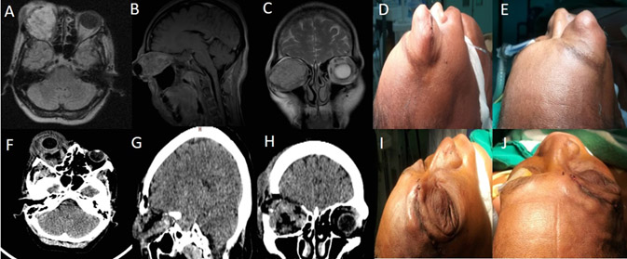
Fig. 2 - A-C: RM de cráneo de meningioma orbitario. D y E: vista sagital, coronal y de lesión en paciente en el preoperatorio. F-H: TAC posoperatoria. I y J: vista sagital, coronal y de lesión en paciente en el postoperatorio.

Fase posoperatoria
En las primeras 24 horas se realizó estudio de tomografía axial computarizada (TAC) para identificar complicaciones. A los 30 días del posoperatorio se indicó una RM evolutiva para estimar el grado de resección tumoral.
Se realizó una descripción de todas las variables (cualitativas y cuantitativas) y se resumieron en frecuencias y porcentajes.
Consideraciones éticas
Este estudio fue avalado por el comité de ética y el consejo científico del hospital Hermanos Ameijeiras. Los procedimientos realizados cumplieron con lo establecido en la Declaración de Helsinki.

RESULTADOS
En la tabla 1 se muestra la distribución de pacientes según variables sociodemográficas, clínicas y quirúrgicas. Se apreció predominio de pacientes en edades entre 41-60 años de edad (57,8 %), y sexo femenino (57,6 %). En relación con el tamaño tumoral existió mayor frecuencia de lesiones entre 16-30 mm (66,7 %). La manifestación clínica más frecuente fue el dolor ocular (93,9 %). El 66,7 % de las lesiones fueron hemangiomas (27,3 %). El abordaje que más se empleó fue el AEEE a la órbita (48,5 %).

Tabla 1 - Distribución de los pacientes según variables preoperatorias
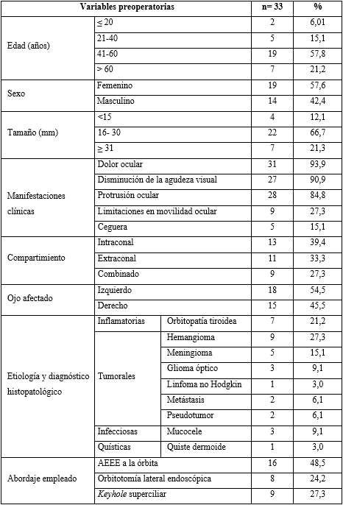
Leyenda: AEEE: Abordaje endonasal endoscópico extendido.

En la tabla 2 se aprecia la distribución de pacientes según variables posoperatorias. Se identificó un 90,9 % de resección total. Entre las complicaciones posoperatorias, la más frecuente fue diplopía (6,1 %). En relación con la evaluación visual, el 81,8 % de los pacientes presentaron mejoría.

Tabla 2 - Distribución de los pacientes según variables posoperatorias: grado de resección tumoral, complicaciones, evaluación visual, estado de la enfermedad
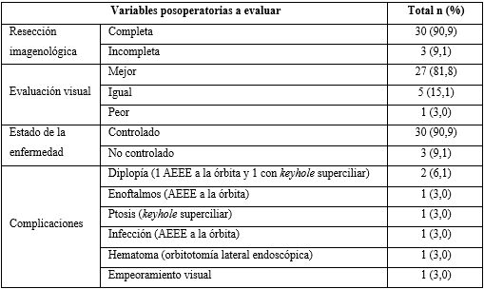
Leyenda: AEEE: Abordaje endonasal endoscópico extendido.

DISCUSIÓN
Las lesiones de órbita de manera tradicional se tratan de forma quirúrgica mediante abordajes transcraneales, los cuales se caracterizan por grandes incisiones y disecciones. Con el desarrollo de las técnicas de mínima invasión y el apoyo endoscópico, estos procedimientos se colocan a la vanguardia en estos tumores por su seguridad y efectividad.⁽¹¹⁾ En la siguiente investigación predominaron los AEEEO (tabla 1); esto en correspondencia con la elevada presencia de lesiones comprendidas según el sentido del reloj e inverso en la órbita izquierda entre 1-6, para los cuales, según los autores del presente estudio, consideran que la vía endonasal representa la mejor opción. Los segundos abordajes empleados en frecuencia fueron los abordajes keyhole superciliares para lesiones situadas entre las 10-1 según el sentido del reloj e inverso en la órbita izquierda. En relación con las orbitotomías laterales realizadas, fueron en lesiones en distribución entre las 7-10 según el sentido del reloj e inverso en la órbita izquierda. Estos procedimientos permiten, a través de una pequeña craneotomía, acceder y resecar lesiones localizadas en la órbita. Los resultados refuerzan lo reportado por autores como Arai Y y otros,⁽¹⁴⁾ Montano N y otros,⁽¹⁶⁾ Ma J y otros⁽¹⁷⁾ y Ketharanathan B y otros.⁽¹⁸⁾
En el posoperatorio, con los abordajes empleados, se alcanzó una resección total en casi todos los pacientes (tabla 2). Sin embargo, en 3 pacientes se alcanzó una resección subtotal; presentaban lesiones complejas e invasivas multi compartimentales, uno de ellos, un meningioma anaplásico de la base craneal anterior, con invasión a la órbita; otro paciente con un glioma óptico intra-extraconal y la tercera metástasis a la base craneal anterior, con relación directa a la órbita. Estos resultados son superiores a lo reportado por Shemesh R y otros,⁽¹⁹⁾ (42,9 %); Sindwani R y otros,⁽²⁰⁾ (50,0 %); Ma J y otros,⁽¹⁷⁾ (69,6 %) y Rimmer RA y otros,⁽²¹⁾ (79,2 %).
La recuperación visual posoperatoria es un importante objetivo de la cirugía. A mayor descompresión orbitaria se demuestra mejoría visual y control de la enfermedad.⁽²²⁾ En el presente estudio se reporta una mejoría visual significativa en la mayoría de los pacientes (tabla 2); sin embargo, no existieron cambios en 5 pacientes que se acompañaban de ceguera preoperatoria.
En relación con las complicaciones, la principal fue la diplopía (6,1 %). Este resultado es inferior a lo reportado en las evidencias científicas relacionadas con el tema, con índices que oscilan entre 10 % y 34,7 % (tabla 3).^{(20,21)}
Como limitaciones del presente estudio se señalan, primero, que los pacientes fueron operados según los criterios de selección de un único centro hospitalario; segundo, se incluyeron solo a pacientes operados mediante abordaje mínimamente invasivos.
Los abordajes mínimamente invasivos a la órbita con apoyo endoscópico constituyen procedimientos seguros, efectivos y con baja tasa de complicaciones.

REFERENCIAS BIBLIOGRÁFICAS
1. Loakeim-Ioannidou M, MacDonald SM. Evolution of Care of Orbital Tumors with Radiation Therapy. J Neurol Surg B Skull Base. 2020; 81(4):480-496. DOI: 10.1055/s-0040-1713894
2. Reith W, Yilmaz U. Orbita: Teil 1: Anatomie, bildgebende Verfahren und retrobulbäre Läsionen. Radiologe. 2015; 55(8):701-18. DOI: 10.1007/s00117-015-2868-y
3. Alkatan HM, Al Marek F, Elkhamary S. Demographics of Pediatric Orbital Lesions: A Tertiary Eye Center Experience in Saudi Arabia. J Epidemiol Glob Health. 2019; 9(1):3-10. DOI: 10.2991/jegh.k.181224.001
4. Alsalamah AK, Maktabi AM, Alkatan HM. Adult Orbital Lesions in Saudi Arabia: A Multi-centered Demographic Study with Clinicopathological Correlation. J Epidemiol Glob Health. 2020; 10(4):359-66. DOI: 10.2991/jegh.k.200720.001
5. Wang LY, Shao A, Meng SK, Huang FB, Bai HX, Gao T, et al. Zhonghua Yan Ke Za Zhi. 2023; 59(1):20-25. DOI: 10.3760/cma.j.cn112142-20220802-00373
6. Wang LY, Chen LR, Dai XZ, Cao J, Gao T, Yao K, et al. A clinicopathological classification analysis of ocular mass lesions in 7910 cases. Zhonghua Yan Ke Za Zhi. 2019; 55(11):847-53. DOI: 10.3760/cma.j.issn.0412-4081.2019.11.011
7. Jonas RA, Rokohl AC, Kakkassery V, Ponto KA, Lohneis P, Heindl LM. Diagnostik von benignen und malignen Tumoren der Orbita. Ophthalmologe. 2021; 118(10):987-94. DOI: 10.1007/s00347-021-01429-x
8. Poloschek CM, Lagrèze WA, Ridder GJ, Hader C. Klinische und neuroradiologische Diagnostik bei Orbitatumoren. Ophthalmologe. 2011; 108(6):510-8. DOI: 10.1007/s00347-010-2190-z
9. de Melo Junior JO, de Castro MFAR, Landeiro JA. Orbitozygomatic approach for large orbital cavernous hemangioma. Surg Neurol Int. 2021; 12:320. DOI: 10.25259/SNI_274_2021
10. Gockeln R, Winter R, Sistani F, Kretschmann U, Hussein S. Minimal invasive decompression of the orbit in Graves' orbitopathy. Strabismus. 2000; 8(4):251-9. DOI: 10.1076/stra.8.4.251.681
11. Mueller SK, Bleier BS. Endoscopic surgery for intraconal orbital tumors. HNO. 2022; 70(5):345-351. DOI: 10.1007/s00106-022-01156-y
12. Snyderman CH, Pant H, Carrau RL, Prevedello D, Gardner P, Kassam AB. What are the limits of endoscopic sinus surgery?. The expanded endonasal approach to the skull base. Keio J Med. 2009; 58(3):152-60. DOI: 10.2302/kjm.58.152
13. Dubal PM, Svider PF, Denis D, Folbe AJ, Eloy JA. Short-term outcomes of purely endoscopic endonasal resection of orbital tumors: a systematic review. Int Forum Allergy Rhinol. 2014; 4(12):1008-15. DOI: 10.1002/alr.21402
14. Arai Y, Kawahara N, Yokoyama T, Oridate N. Endoscopic transnasal approach for orbital tumors: A report of four cases. Auris Nasus Larynx. 2016; 43(3):353-8. DOI: 10.1016/j.anl.2015.10.009
15. Curragh DS, Halliday L, Selva D. Endonasal Approach to Orbital Pathology. Ophthalmic Plast Reconstr Surg. 2018; 34(5):422-7. DOI: 10.1097/IOP.0000000000001180
16. Montano N, Lauretti L, D'Alessandris QG, Rigante M, Pignotti F, Olivi A, et al. Orbital Tumors: Report of 70 Surgically Treated Cases. World Neurosurg. 2018; 119:e449-e458. DOI: 10.1016/j.wneu.2018.07.181
17. Ma J, Zhou B, Qian H, Huang Z, Jitong S. Transnasal Endoscopic Resection of Orbital Cavernous Hemangiomas: Our Experience With 23 Cases. Int Forum Allergy Rhinol. 2019;9(11):1374–80. DOI: 10.1002/alr.22383
18. Ketharanathan B, Andersen MS, Pedersen CB, Darling P, Jakobsen J, Molander LD, et al. Endonasal Endoscopic Approach for Minimally Invasive Orbital Decompression in Nonthyroid Proptosis-A Scoping Review. World Neurosurg. 2022; 162:85-90. DOI: 10.1016/j.wneu.2022.03.075
19. Shemesh R, Yakirevitch A, Abergel A, Leibovitch I, Ben Simon G, Ben CnaanR. Endoscopic approach for orbital apex lesions: Case series and review of the literature. The Journal of Laryngology and Otology. 2023;137(4): 419-25. DOI: 10.1017/S0022215122001323
20. Sindwani R, Sreenath SB, Recinos PF. Endoscopic Endonasal Approach to Intraconal Orbital Tumors: Outcomes and Lessons Learned. Laryngoscope. 2023. DOI: 10.1002/lary.30757
21. Rimmer RA, Graf AE, Fastenberg JH, Bilyk J, Nyquist GG, Rosen MR, et al. Management of Orbital Masses: Outcomes of Endoscopic and Combined Approaches With No Orbital Reconstruction. Allergy Rhinol (Providence). 2020; 11:2152656719899922. DOI: 10.1177/2152656719899922
22. Shin M, Kondo K, Hanakita S, Suzukawa K, Kin T, Shojima M, et al. Endoscopic transnasal approach for resection of locally aggressive tumors in the orbit. J Neurosurg. 2015; 123(3):748-59. DOI: 10.3171/2014.11.JNS141921

Conflictos de interés
Los autores no refieren conflictos de interés.

Contribuciones de los autores
Conceptualización: Carlos Roberto Vargas Gálvez, Marlon Manuel Ortiz Machín.
Curación de datos: Carlos Roberto Vargas Gálvez, Marlon Manuel Ortiz Machín.
Análisis formal: Carlos Roberto Vargas Gálvez, Marlon Manuel Ortiz Machín, Omar López Arbolay.
Investigación: Carlos Roberto Vargas Gálvez, Alejandro Eugenio Varela Baró.
Metodología: Carlos Roberto Vargas Gálvez, Alejandro Eugenio Varela Baró.
Administración del proyecto: Marlon Manuel Ortiz Machín, Omar López Arbolay, Carlos Roberto Vargas Gálvez.
Recursos: Marlon Manuel Ortiz Machín, Carlos Roberto Vargas Gálvez.
Supervisión: Marlon Manuel Ortiz Machín, Omar López Arbolay
Validación: Marlon Manuel Ortiz Machín, Carlos Roberto Vargas Gálvez.
Visualización: Marlon Manuel Ortiz Machín, Carlos Roberto Vargas Gálvez.
Redacción – borrador original: Carlos Roberto Vargas Gálvez, Alejandro Eugenio Varela Baró.
Redacción – revisión y edición: Carlos Roberto Vargas Gálvez, Marlon Manuel Ortiz Machín, Omar López Arbolay, Alejandro Eugenio Varela Baró.

